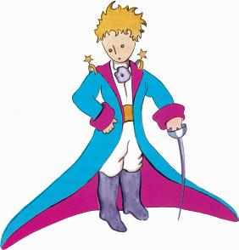
SLOVENŠČINA, 5.A – FILMSKA VZGOJA (7 ur)

UČNA POT

Ponedeljek, 4. 5. 2020
- 1.ura: PIRPRAVA NA OGLED ANIMIRANEGA FILMA Mali princ
- 2. ura: OGLED ANIMIRANEGA FILMA Mali princ (1. od 3 ur)
Torek, 5. 5. 2020
- 1 ura: OGLED ANIMIRANEGA FILMA Mali princ (2. od 3 ur)

Četrtek, 7. 5. 2020:
- 1. ura: OGLED ANIMIRANEGA FILMA Mali princ (3. od 3 ur)
- 2.ura: ODGOVORI NA VPRAŠANJA
Ponedeljek, 11. 5. 2020
- 1.ura: ZAPIS NOVEGA KONCA
- 2.ura: ILUSTRACIJE

Ponedeljek, 4. 5. 2020 - 1.ura
PIRIPRAVA NA OGLED ANIMIRANEGA FILMA Mali princ
KAJ BOŠ GLEDAL?
Priredbo ene najbolj branih in najlepših zgodb v svetovni književnosti.
KAKŠNO JE GLAVNO SPOROČILO?
Mali princ pride na Zemljo z oddaljenega planeta, da bi ljudem sporočil, da če hočemo resnično videti, moramo gledati s srcem.
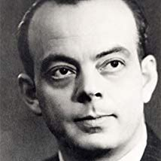
OD KOD PRIHAJA?
Knjiga je francoska. Njen avtor je Antoine de Saint-Exupéry. Ni samo napisal zgodbe, tudi ilustracije so njegove. Bil je vojaški pilot in se je celo ponosrečil z letalom, tako da je 8 dni preživel med življenjem in smrtjo. Njegove zgodbe so nastale v povezavi z resničnimi dogodkimed vojno. Malega princa je napisal V nekem hotelu v New Yorku v povezavi z doživljajem, ko se je na poletu proti Indokini njegovo letalo zrušilo v libijsko puščavo in so ga po nekaj dneh hude žeje srečno našli.
FRANCIJA

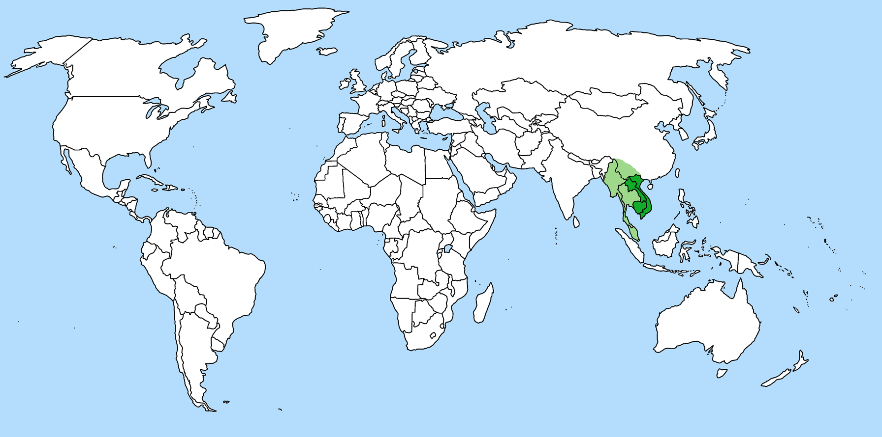
INDOKINA
LIBIJA
Umrl je 31. julija 1944, ko ga je nemško bojno letalo sestrelilo nad morjem.

ZANIMIVOSTI
- Asteroid B612 ne obstaja. Saint-Exupéry ga je izumil po asteroidu 612 Veronika, ter po svojem službenem letalu, ki je nosilo identifikacijsko število A612.
- Leta 1975 so asteroid 2578 poimenovali “Saint-Exupéry”.

NAUKI
- Kdor hoče videti, mora gledati s srcem. Bistvo je očem nevidno.
- Ne pride daleč, kdor gre naravnost!

Ponedeljek, 4. 5. 2020 - 2.ura
OGLED ANIMIRANEGA FILMA Mali princ (1. od 3 ur)
https://www.rtvslo.si/tv?4d=174690057#modal

